**Manuál pro práci s CFM**

Následující materiál obsahuje základní instrukce pro orientaci a práci v manažerském informačním systému CFM (Corporate Financial Management) od společnosti Sefima.

Při spuštění CFM z vaší vzdálené plochy se dostanete do Menu, které je rozděleno dle typů dat do několika kategorií, které obsahují jednotlivé panely.

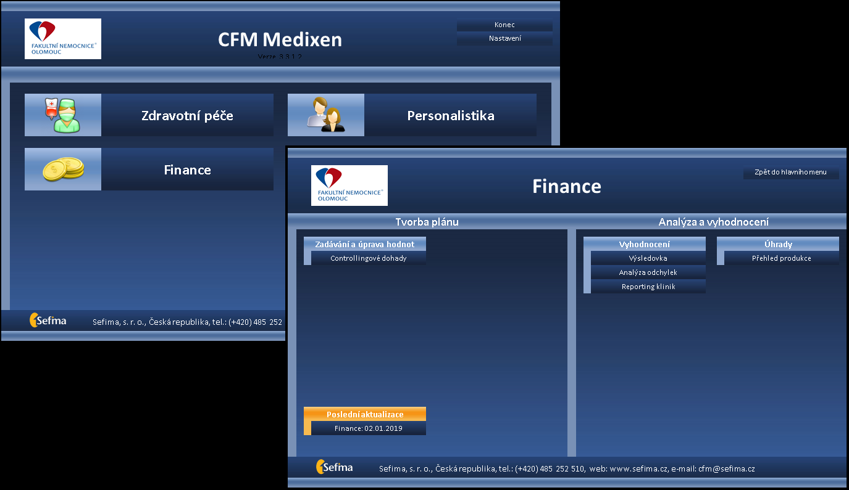

**Filtrování, ovládání a drillování v jednotlivých panelech**

Většina panelů je konstruována tak, že horní část obsahuje seznam filtrů pro jednotlivé dimenze (např. výběr měsíce, roku, střediska, ukazatele, verze, typu hodnot, apod.), které po potvrzení přepočítají spodní část panelu a zobrazí hodnoty pro konkrétní kombinaci výběrů (např. za konkrétní středisko v konkrétním měsíci).

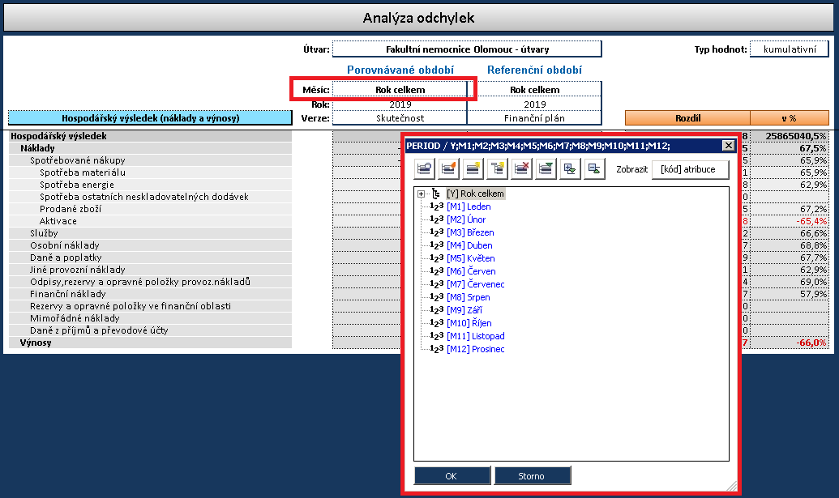

Základní funkcí v CFM je tzv. DRILL (neboli dvojklik na konkrétní prvek, který je “rozbalen“ na jednotlivé dílčí prvky, ze kterých se ten rodičovský, jenž je rozdrillován, skládá – viz. obrázek níže, kde je prvek produkce pojišťovny 2019 rozdrillován na jednotlivé úhradové entity s jejich hodnotami).

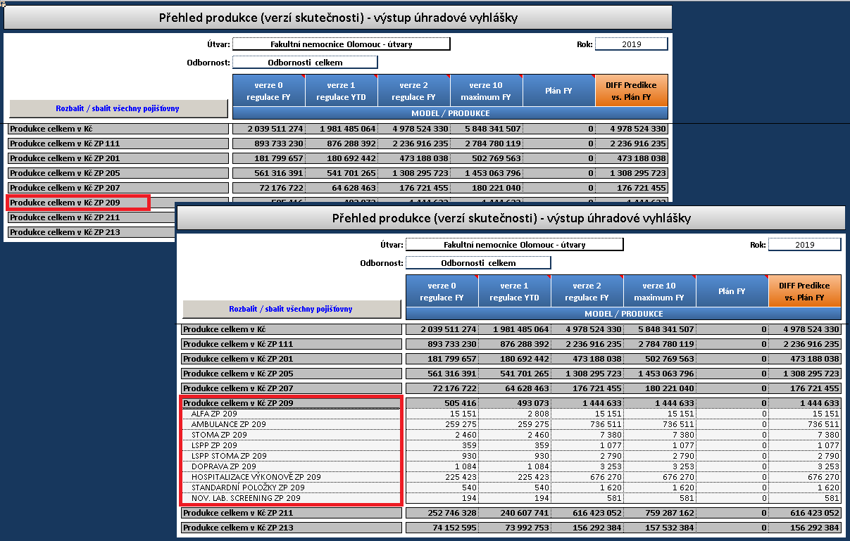

Další důležité ovládací prvky jsou na záložce „Doplňky“. Při podržení kurzoru myši nad jednotlivými ikonami se vám zobrazí jejich funkce. Nejdůležitější z následujících ikon jsou následující tři:

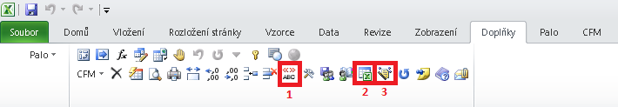

1. Zobrazení kódu prvku – Zobrazí kódy jednotlivých prvků k jednotlivým řádkům výběru (když je potřeba vidět účetní analytiky, kódy výkonů, středisek, kategorie pracovníků atd.)

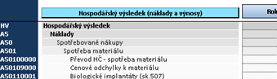

1. Vytvoření snímku do excelu – Vezme aktuální podobu panelu včetně rozdrillovaných řádků, udělá a otevře nový soubor v excelu, ve kterém už nejsou vzorce se souřadnicemi pro data, ale vše je uloženo jako konkrétní hodnoty, přestane fungovat výběr filtrů i drill. Tento excelovský list je možné si uložit, přenést na vlastní plochu a dále v něm pracovat jako v obyčejném excelu nebo poslat emailem.
2. Nastavení vlastností drillu v konkrétním panelu – vyskočí okénko s možnostmi, kterými se nastaví míra drillu (viz. obrázek). Například při drillu prvku HV (hospodářského výsledku), můžu díky zaškrtnutí kombinace „až na spodní úroveň“ a „odstranit nulové řádky“ dostat pod prvkem HV rovnou konkrétní analytiky, a to pouze ty, na kterých jsou nějaké hodnoty. V případě, že nezaškrtnu nic, při drillu prvku HV se mi zobrazí pouze dva řádky a to veškeré náklady a výnosy, ty jde samozřejmě drillovat dál (viz obrázek).

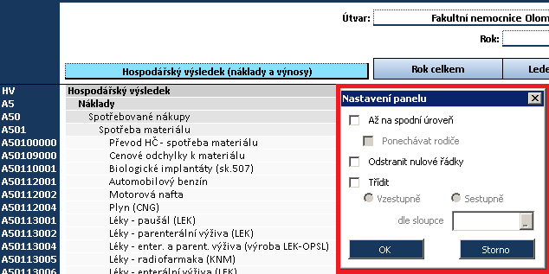

**Fuknce pro náročnější uživatele**

**Rotace dimenzí** - Některé jednodušší panely nabízejí možnost (při pravém kliknutí myší) rotaci dimenzí. Tím se vymění dimenze, která je v zobrazovací (drillovací) oblasti a přesune se do horní filtrovací oblasti a naopak. Např. na obrázku byla zaměněna dimenze účtů za dimenzi útvarů.

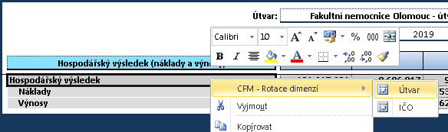

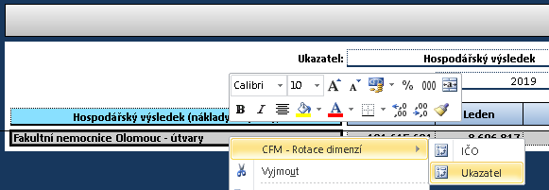

Vložit pohled - Pro zkušené uživatele nabízí CFM ještě vytvoření vlastního jednoduchého panelu (pohledu). Záložka Doplňky – Palo – Vložit pohled. Poté si zvolíte kostku, kterou chcete zobrazit (na obrázku kostka FINAL6 neboli Finance) a obdobně jako je tomu u kontingenční tabulky si zvolíte, které dimenze chcete mít ve sloupcích (na obrázku YEAR neboli rok) a které v řádcích (na obrázku INDFINAL neboli prvky – struktury s analytickými účty). V tomto jednoduchém pohledu pak funguje dvojklikem výběr ostatních dimenzí (útvar, verze, IČO, měsíc) a vertikální i horizontální drillování struktur s prvky.

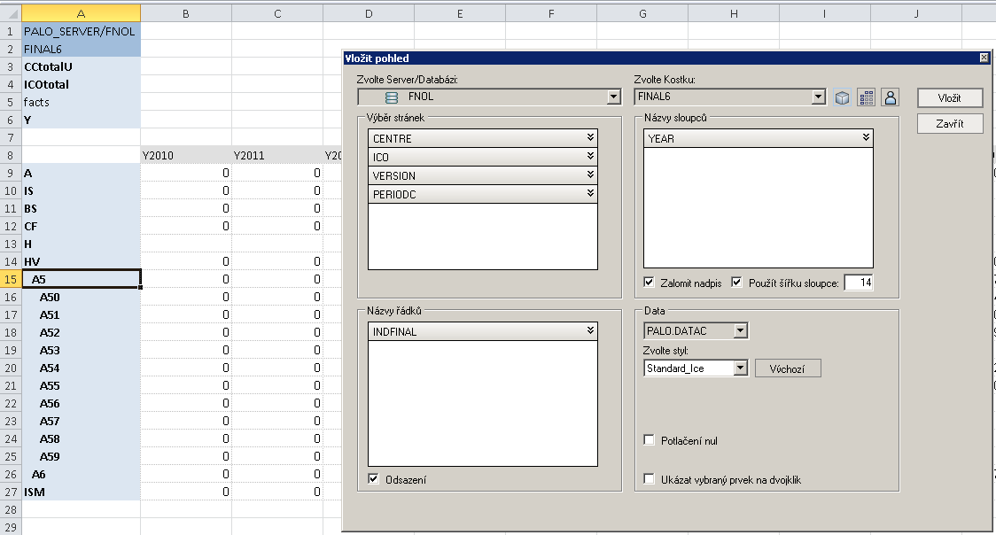

**Ukončení nebo havárie aplikace**

CFM je neustále online, proto při zavírání jakýchkoliv panelů nebo celkově aplikace CFM **není potřeba nic ukládat**. Při jakémkoliv dotazu na uložení právě zavíraného dokumentu, zvolte možnost neukládat. I kdyby se Vám podařilo panel uložit, nemusíte mít strach, že byste v menu něco přepsali nebo změnili, to může pouze administrátor.

Pokud se aplikace sekne nebo ji dostanete do stavu, kdy Vám nefunguje správně nebo neodpovídá, stačí jednoduše zavřít všechny aplikace typu excel nebo excel zavřít přes správce úloh a poté otevřít znovu.

Pokud by se Vám CFM seklo vícekrát po sobě, je pravděpodobné, že vyskočí následující okno a bude Vám nabízet vypnutí doplňku **palo ad-in for excel**. Zvolte možnost Ne, pokud zvolíte možnost Ano, CFM přestane fungovat a budete muset kontaktovat někoho z controllingu aby Vám doplněk opět zapnul.

